PRIORITETINIAI KLAUSIMAI
(išlaikiusiems kompiuterinius testus)

- Pirmykštė funkcija ir neapibrėžtinis integralas, jo pagrindinės savybės.
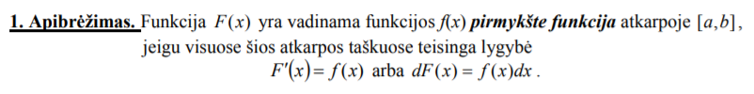
- Kreivinės trapecijos plotas ir apibrėžtinio integralo sąvoka. Apibrėžtinio integralo savybės W(mokėti pakomentuoti savybių geometrinę prasmę. Pvz. didesnės funkcijos ir integralas didesnis- parodyti geometriškai. Arba įvertinimo savybės geometrinė prasmė).
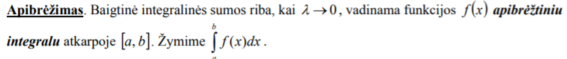
- Integralas su kintamu viršutiniu rėžiu (be įrodymo, mokėti taikyti). Niutono – Leibnico formulė (su įrodymu, mokėti taikyti).
Kad isskirstyt integrala galima.
- Netiesioginių integralų su begaliniais integravimo rėžiais sąvoka, jų konvergavimo bei divergavimo požymis (palyginimo). (be įrodymų).
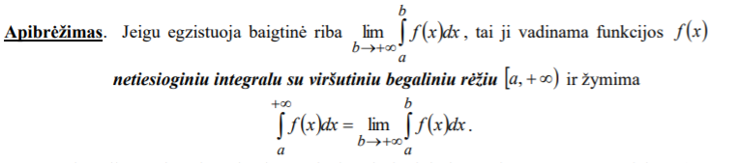
- Antros eilės tiesinės homogeninės diferencialinės lygtys. Tiesiškai nepriklausomi sprendiniai. Vronskio determinantas, jo taikymas tiesiniam priklausomumui nustatyti. Fundamentalioji sprendinių sistema (Žinoti apibrėžimus, mokėti patikrinti ar sprendiniai tiesiškai nepriklausomi, mokėti apskaičiuoti Vronskio determinantą, mokėti sudaryti lygtį, kai žinoma jos fundamentalioji sprendinių sistema).
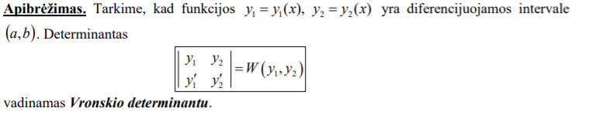
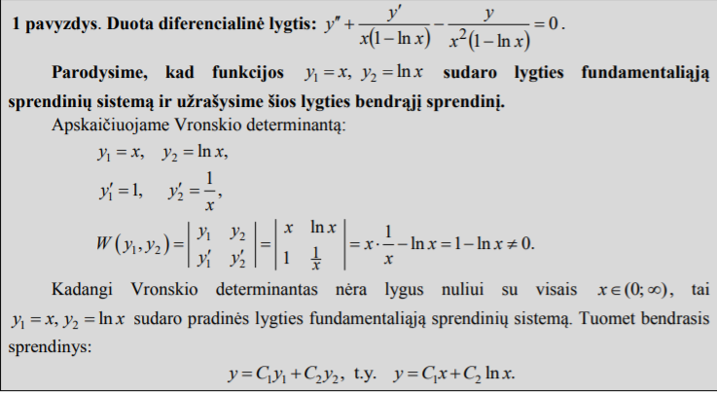
- Teorema apie II-os eilės tiesinės homogeninės diferencialinės lygties bendrojo sprendinio struktūrą. (su įrodymu)
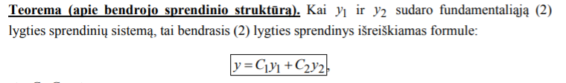
- Antros eilės tiesinės nehomogeninės diferencialinės lygtys. Teorema apie antros eilės tiesinės nehomogeninės diferencialinės lygties bendrojo sprendinio struktūrą. (be įrodymo) (mokėti rasti atskirtąjį sprendinį kai f(x)=c arba f(x)=x be formulių lapo).
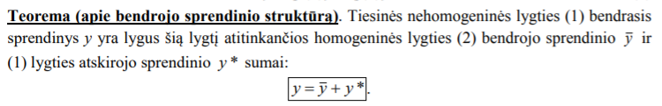
- Antros eilės tiesinių homogeninių diferencialinių lygčių su pastoviais koeficientais sprendimas (du atvejai su įrodymu, trečiasis, kai charakteringosios lygties šaknys kompleksinės - be įrodymo).
- Dvimatė integralinė suma ir dvilypio integralo sąvoka. Jo savybės (mokėti pakomentuoti jų prasmę) ir integralo geometrinė prasmė, apskaičiavimas stačiakampėje ir polinėje koordinačių sistemoje (be įrodymų).
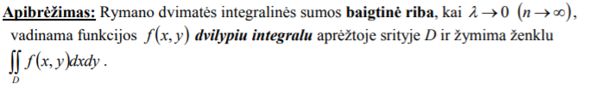
Prasme – gaut turi cilindro, kurio pagrindas – sritis D.
- Pirmojo tipo kreivinio integralo sąvoka (mokėti sudaryti integralinę sumą) ir apskaičiavimas (be įrodymo). Kreivės lanko masė; kreivės lanko ilgis.
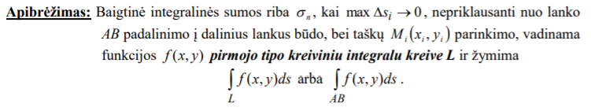
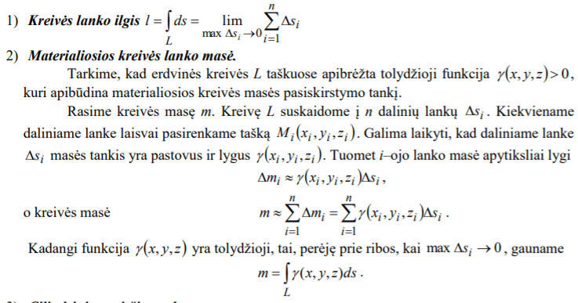
- Antrojo tipo kreivinio integralo sąvoka (mokėti sudaryti integralinę sumą) ir apskaičiavimas (be įrodymo). Kintamosios jėgos (jėgų lauko) darbas.
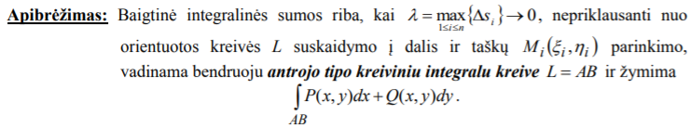
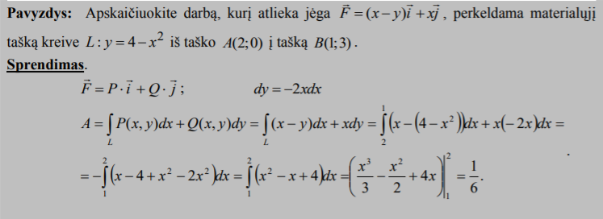
- Dvilypio ir kreivinio integralų ryšys. Gryno formulė (be įrodymo, mokėti pakomentuoti, kada taikoma ir mokėti taikyti).
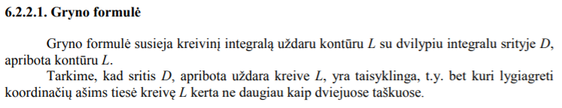
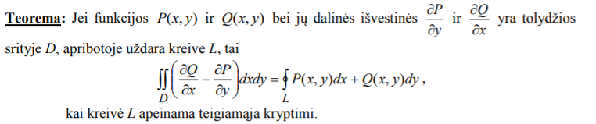
- Antrojo tipo kreivinio integralo nepriklausomumo nuo integravimo kelio sąlygos (teorema 1 apie integralą uždaru kontūru su įrodymu; teorema 2 apie dalinių išvestinių lygybę – be įrodymo).
